[重磅！锦州医科大学附属第一医院论文被期刊撤回，学术诚信受考](https://mp.weixin.qq.com/s?__biz=Mzk0Njc5Mjk2OA==&mid=2247492310&idx=1&sn=be966571f35a14791b57a9db3675ac2f)

诚挚君[诚挚科研](javascript:void(0);)2025-04-10 12:00:00浙江

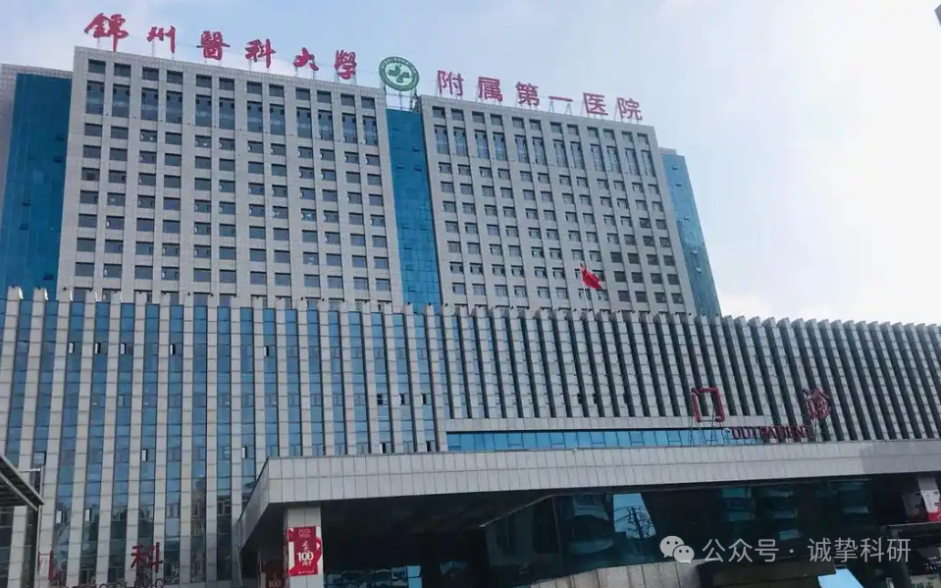

**01**

**论文信息**

2018年，来自锦州医科大学附属第一医院肿瘤基础与转化实验室的 Ji‐cheng Wu , Hua‐mao Jiang , Xiang‐hong Yang , Hua‐chuan Zheng （通讯作者）在 Cancer Medicine 期刊发表了一篇题目为：ING5-mediated antineuroblastoma effects of suberoylanilide hydroxamic acid 的论文。

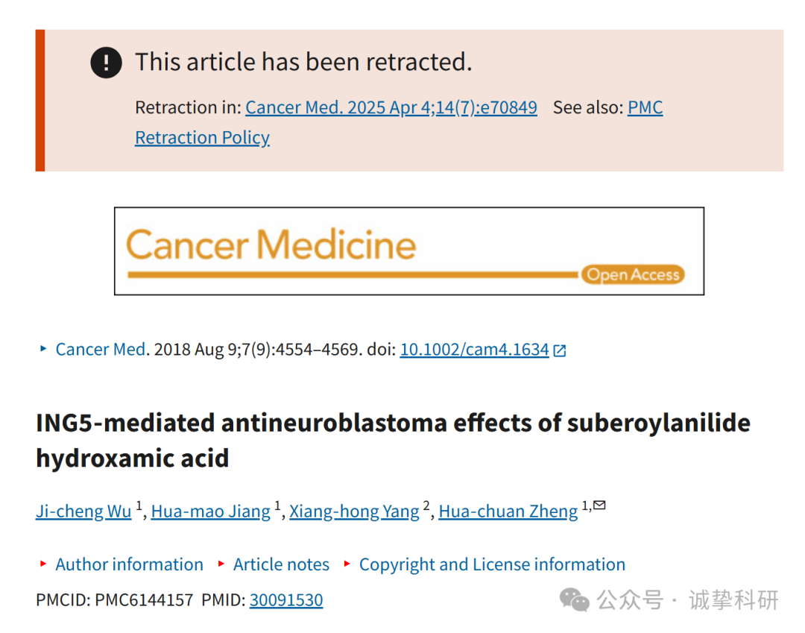

**02**

**质疑及回复**

2023年3月，国际著名职业学术打假人Hoya camphorifolia 在 Pubpeer 论坛发表评论：

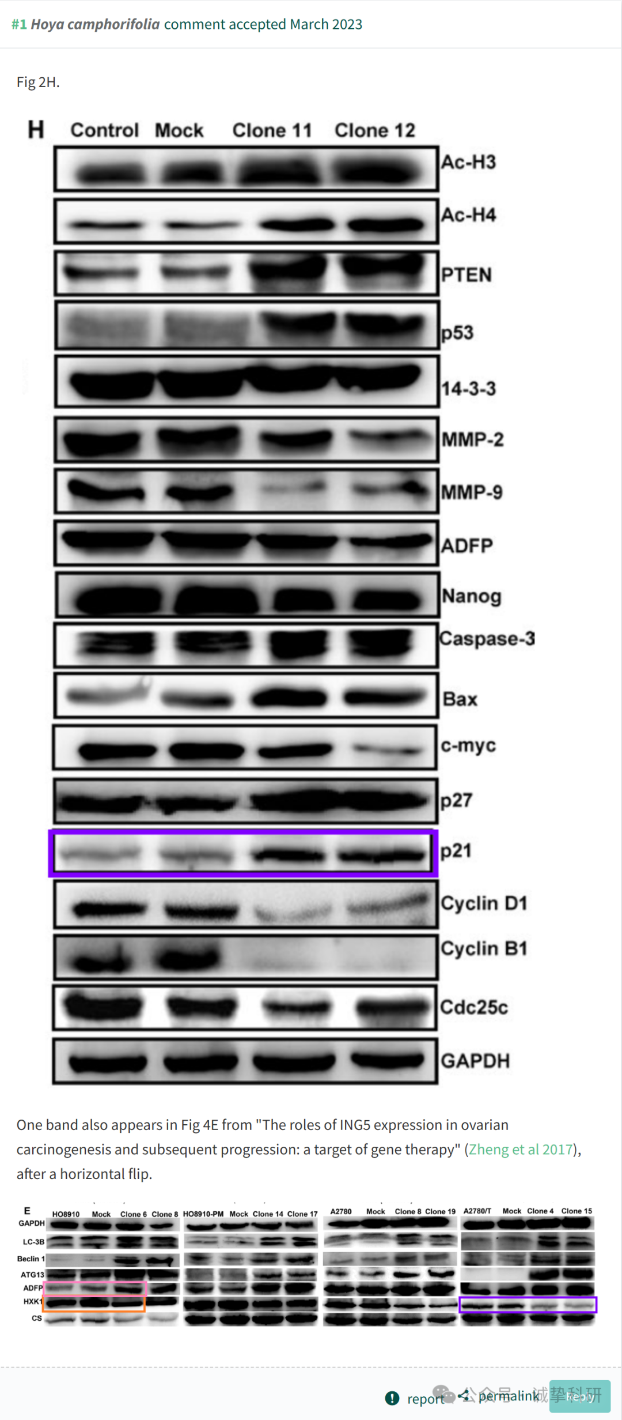

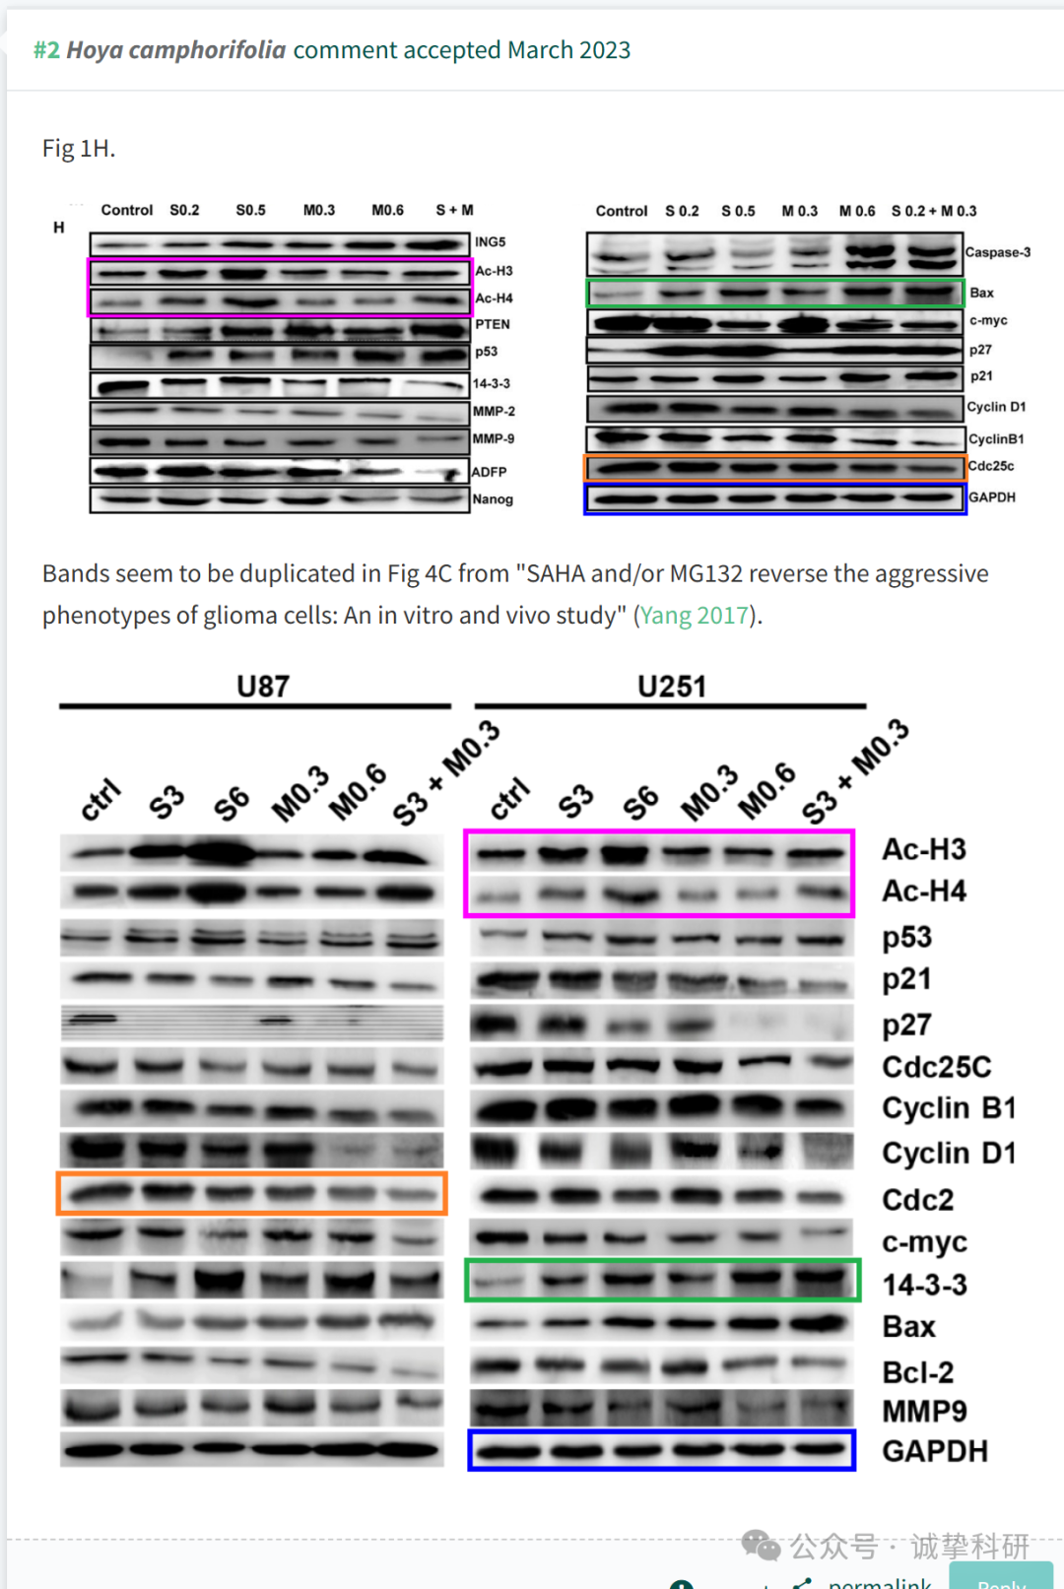

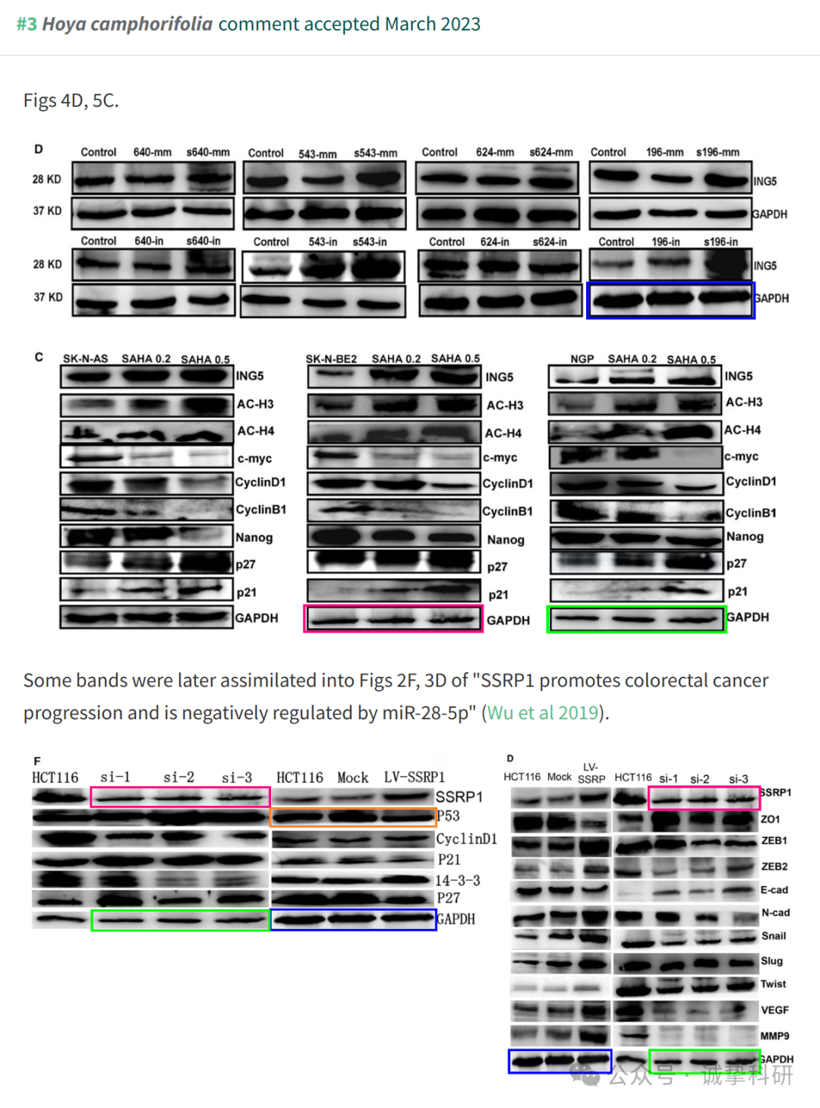

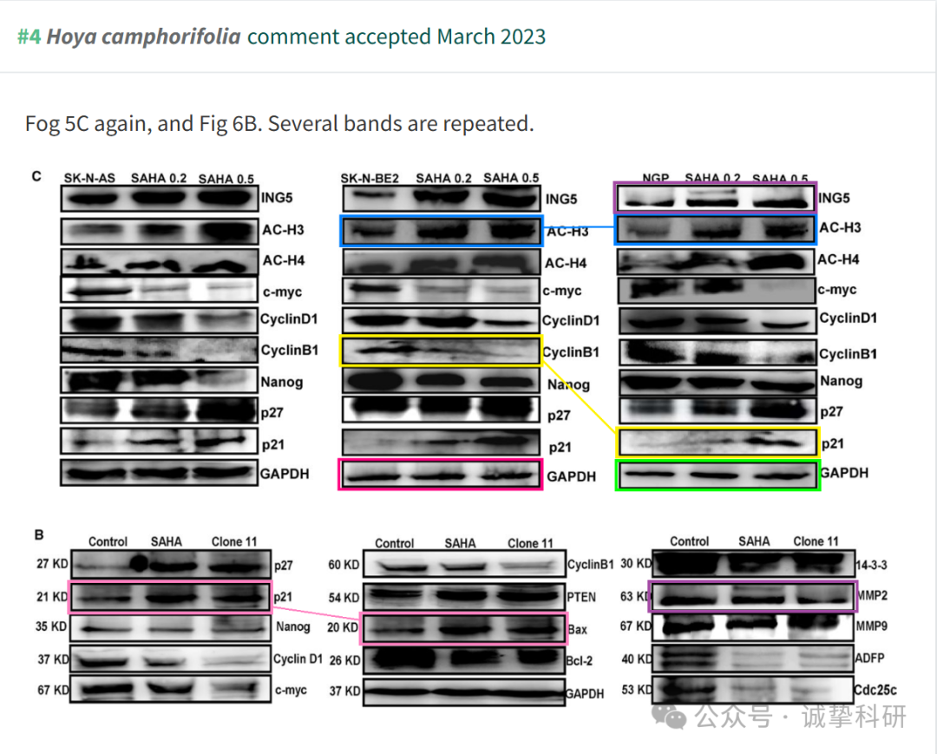

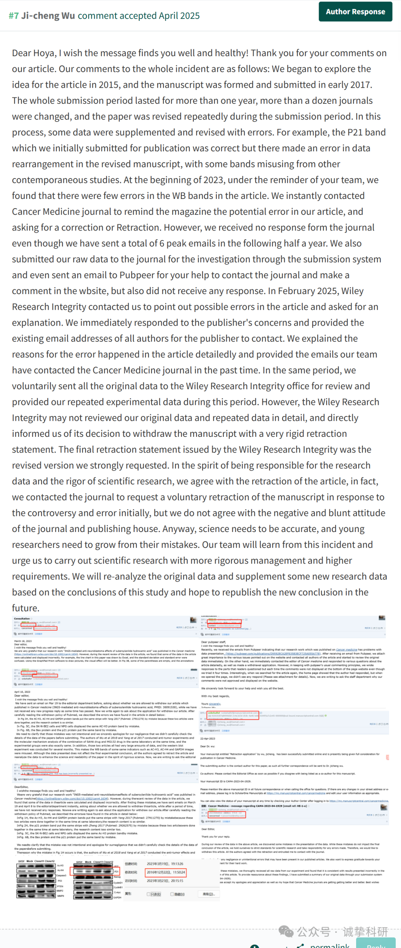

**03**

**撤稿信息**

2025 年 4 月 4 日撤回.

上述文章于 2018 年 8 月 9 日在线发表在 Wiley 在线图书馆 （wileyonlinelibrary.com） 上，经期刊主编 Stephen Tait 之间的协议撤回;和John Wiley & Sons Ltd.。由于图 1H、2H 和 5C 中的几个蛋白质条带重复，这些条带在一些相同作者之前发表的文章中发现，因此已经同意撤回。作者联系了该杂志，解释说这些错误是无意的，是因为这些研究是在同一实验室同时进行的;他们还提供了一些数据进行评估。作者表示，这份手稿的主要结论不受影响，但重复的程度和性质严重削弱了编辑对所呈现结果有效性的信心。作者不同意撤回。

参考信息：

https://pubpeer.com/publications/D9592ECA2EF835B3ECF725A055A778

免责声明：信息来源于 Pubpeer，提及人名均为音译，对于文章内容的真实性、完整性、及时性本公众号不做任何保证或承诺，仅供读者参考。如有侵权，请及时联系公众号后台。让我们共同维护学术界的公正与透明。

